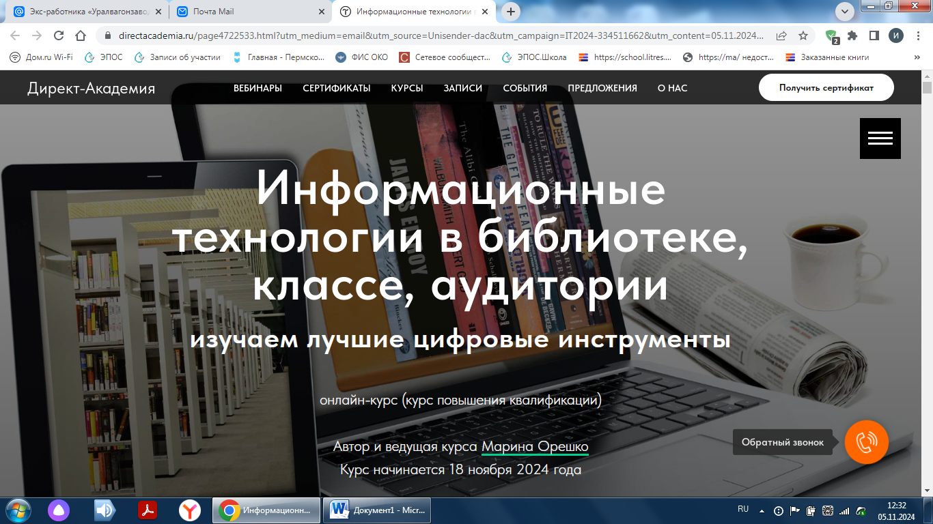

Директ-академия запускает новый онлайн-курс **«Информационные технологии в библиотеке, классе, аудитории: изучаем лучшие цифровые инструменты»**

Автор и ведущая: Марина Орешко

**72 акад. ч.**

Учебный объем курса: 72 акад. ч. Взаимодействие с преподавателем и выполнение практикумов осуществляется в закрытой группе ВКонтакте, где автор отвечает на вопросы и комментирует работы слушателей.

**8 тем**

Материалы по темам курса предоставляются в специальной рабочей папке, доступ к которой сохранится и после обучения. К каждой теме есть практикум.

**8 вебинаров**

Вебинары длительностью  
2 акад. часа проходят два раза в неделю. Записи вебинаров будут доступны слушателям на постоянной основе.

**200+ примеров**

Примеры и учебные ролики встроены в темы курса. Выполнение заданий практикумов позволяет слушателям усвоить материал курса. Каждый практикум снабжён пошаговой инструкцией.  
100+ онлайн-сервисов для знакомства и освоения!